Módulo Tiny RTC I2C – Parte 1
14/07/2015
Francesco Sacco
7 Comentários
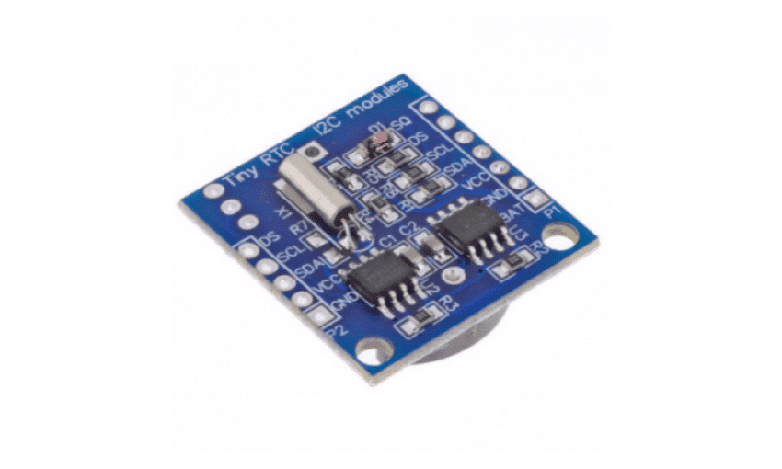

ÍNDICE DE CONTEÚDO

Este post faz parte da série Módulo Tiny RTC I2C
Quando falamos de tempo para um projeto eletrônico, estamos falando de RTC. Um dispositivo que se dedica exclusivamente ao controle do tempo e ao cálculo de calendário, com um consumo de energia mínimo e controle de bateria integrada. Parece ótimo, e de fato é!
No entanto, essa montagem ainda exige a preparação de um esquema, PCB, compra de componentes, desenvolvimento de software… ou apenas um módulo. Vamos apresentar esse módulo, o Tiny RTC I2C, que integra não apenas a sua solução de RTC, mas também bateria e uma memória EEPROM.
-- publicidade --
Neste primeiro artigo, vamos descrever como funciona a comunicação I2C, apresentando detalhes sobre o RTC e a memória.
Esta série foi desenvolvida com o hardware oferecido pelo loja FILIPEFLOP, a qual foi fundamental para o desenvolvimento deste projeto, pois sem o auxílio do hardware, o projeto se tornaria inviável.


Os Melhores Treinamentos sobre Sistemas embarcados e IoT
Cursos com professores qualificados para acelerar sua carreira e projetos
MATRÍCULE-SE AGORA


O módulo Tiny RTC I2C
O RTC (Real Time Clock) é de um dispositivo de funcionamento bastante claro. Seu principal componente é o circuito integrado DS1307, um RTC fabricado pela Maxim-IC.
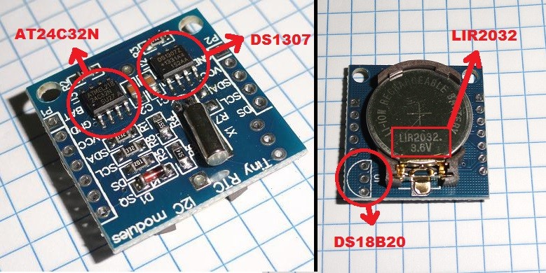
O módulo também é dotado de uma bateria recarregável, que mantém o RTC funcionando enquanto o equipamento está desligado. Trata-se de uma LIR2032, que possui as mesmas dimensões da CR2032 e capacidade de 35mAh. Trataremos dela com muitos detalhes no próximo artigo.
Além do RTC, o módulo possui uma memória AT24C32. Trata-se de uma memória EEPROM serial de 32Kbits, capaz de realizar 1.000.000 (1 milhão) de escritas e armazenar dados por até 100 anos.
O módulo ainda é dotado de um espaço reservado para um sensor de temperatura DS18B20. Esse circuito integrado é implementado em um encapsulamento TO-92, e tem como principal característica a troca de dados de maneira bidirecional em apenas um único pino de comunicação, o 1-Wire. Assim como a bateria, vamos tratar com mais detalhes dessa comunicação no próximo artigo.
O esquemático deste módulo é bastante simplificado, sendo de fácil adaptação nos projetos que seja necessário o uso desse módulo.
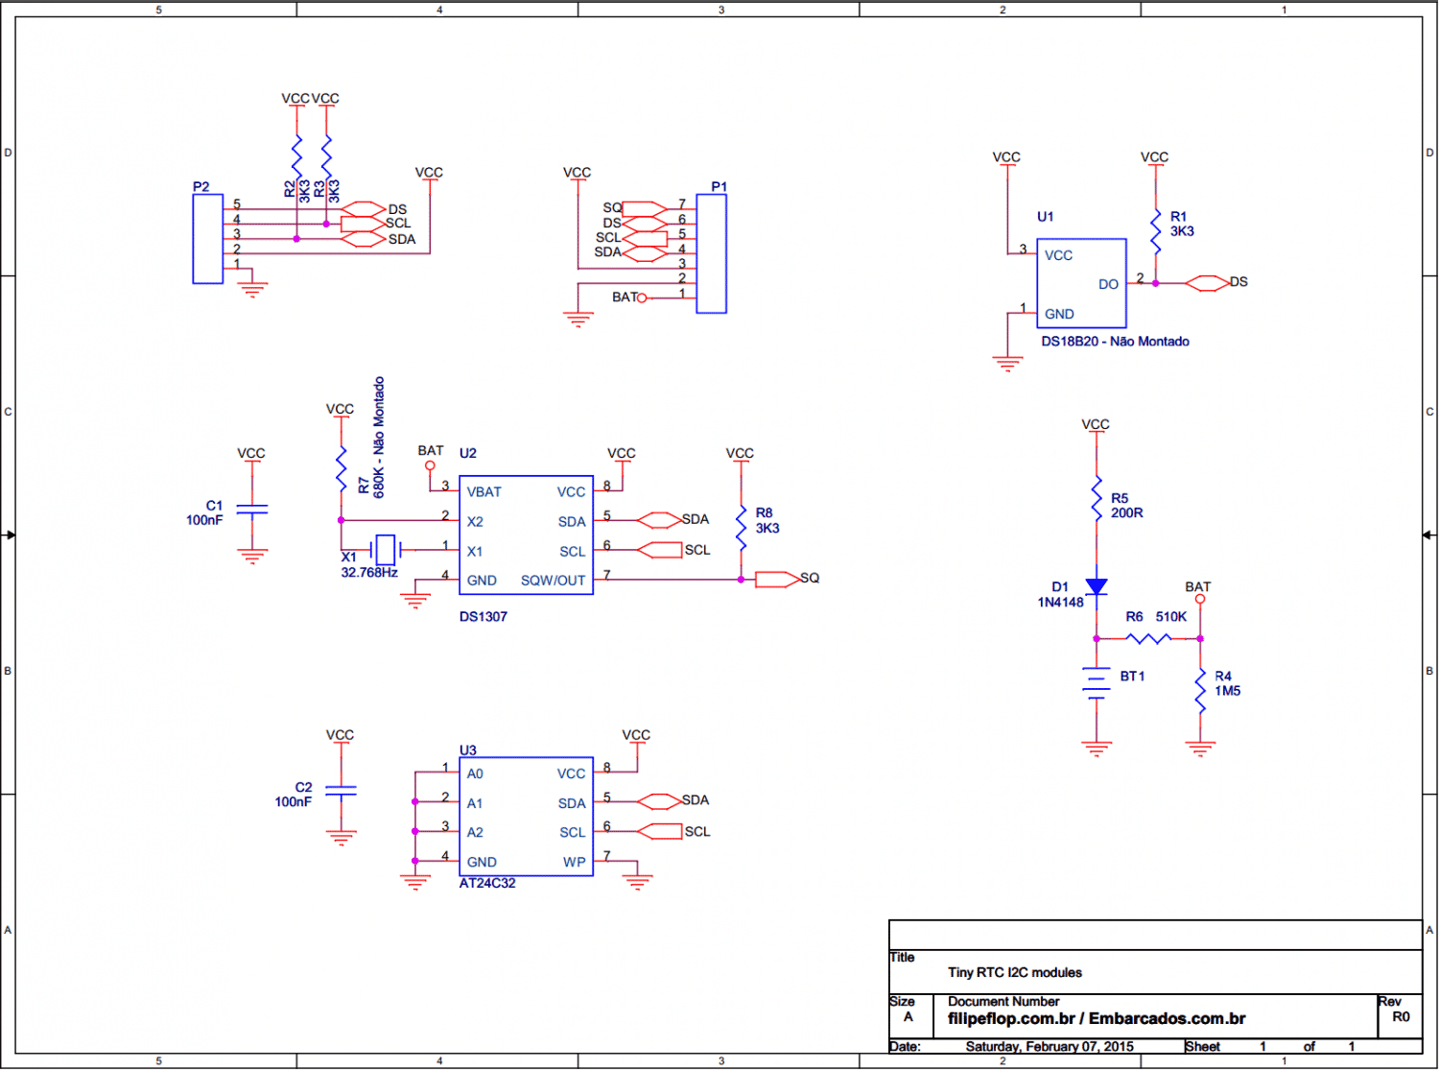

Comunicação I2C
Os principais componentes desse módulo se comunicam através de um canal serial síncrono denominado I2C (Inter-Integrated Circuit), que segue o padrão Mestre/Escravo. Toda a comunicação é feita através de dois sinais, SDA e SCL, e por esse motivo alguns fabricantes também denominam esse protocolo como TWI (Two Wire Interface) ou 2-Wire Serial.
Os sinais de comunicação são o SDA (Serial Data) e o SCL (Serial Clock). O SDA é bidirecional, permitindo a troca de informações entre o mestre e os escravos de maneira não simultânea (Half-Duples). Já o SCL é o sinal de sincronismo, gerado apenas pelo Mestre do canal.
Ambos os sinais fazem a comunicação através de uma interface de dreno aberto, o que significa que há apenas um transistor para chavear o sinal de 0V (GND). A indicação de 1 (VCC) é dada através de dois resistores de pull-up, tipicamente com valores entre 2K2Ω e 4K7Ω. Essa estratégia garante que não haverá curto-circuito no caso de um erro de protocolo.
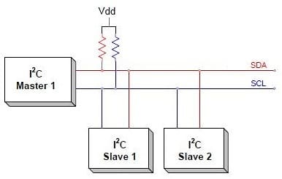
A troca de dados válidos acontece quando o SCL mantém um patamar positivo. Neste momento, podemos confiar que os dados presentes estão corretos. Quando o SCL está em zero, o sistema altera os bits para o próximo patamar válido. Dessa forma, não há mudança de dados enquanto o clock estiver em nível alto.
O estado inativo (idle) do canal sem a troca de informações é com ambos os sinais (SDA e SCL) e 1. Dessa forma, ficou determinado que o início da comunicação (start-bit) acontece na borda de descida do SDA com o SCL em alto, e o fim da comunicação com a borda de subida desse mesmo pino. Como essa situação não acontece durante a troca de dados normal, que mantém o dado constante durante todo o estado de SCL em alto, temos a indicação correta do Start-Bit e Stop-Bit.
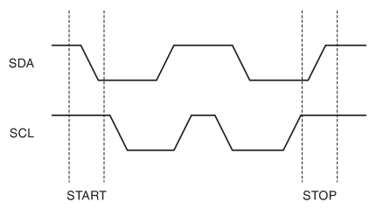
Esse canal permite o endereçamento de até 127 dispositivos, pois troca 7 bits de endereço e costumeiramente mantém o mestre da comunicação com 00h. O bit menos significativo (bit 0) é separado para a indicação de leitura ou escrita de dados, onde a leitura é indicada com o bit 1 e a escrita com o bit 0.
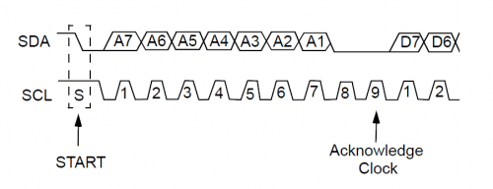
Finalizando a troca do byte, há a indicação de ACK ou NACK. Essa informação indica que esse byte (seja endereço ou dado) foi recebido corretamente pelo dispositivo escravo. Caso este tenha recebido corretamente, ele indicará ACK (bit 0). Caso contrário, indicará NACK (bit 1).
A velocidade de comunicação é ligada à frequência de clock gerada, pois cada pulso de clock é a transferência de 1 bit de dado. O padrão de comunicação I2C normalmente limita essa velocidade em 400KHz, o que significa uma transferência máxima de 400Kbps. No entanto, essa velocidade pode ser maior ou menor, de acordo com o componente utilizado. A velocidade máxima da comunicação será a velocidade máxima mais baixa dos dispositivos conectados.

Conectores
O módulo Tiny RTC I2C tem seu acesso ao mundo externo através de dois conectores, P1 e P2. Neles é possível fazer acesso à alimentação, à bateria, ao canal I2C, Canal 1-Wire, e saída SQ do RTC.
A comunicação I2C é apresentada em ambos os conectores, permitindo a ligação de outros módulos ou outros dispositivos. É possível verificar que o módulo já apresenta os resistores de pull-up, R2 e R3, com valores de 3K3Ω.
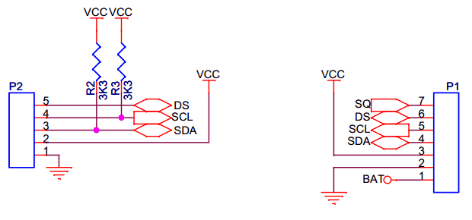
Para permitir toda e qualquer ligação externa, o módulo não apresenta conectores soldados. Dessa forma é possível fazer a ligação de fios, barra de pinos, ou barra de terminais, dependendo do projeto adotado.
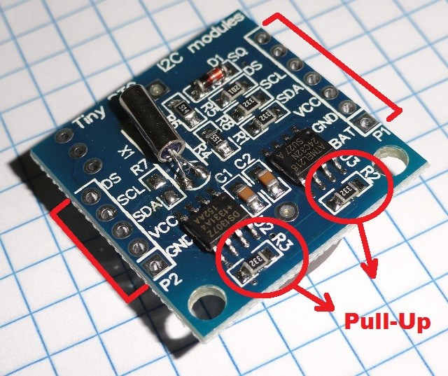
Para os nossos testes, faremos a montagem de uma barra de terminais torneada. Dessa forma, é possível fazer uso do Kit Jumper Macho-Macho x65.
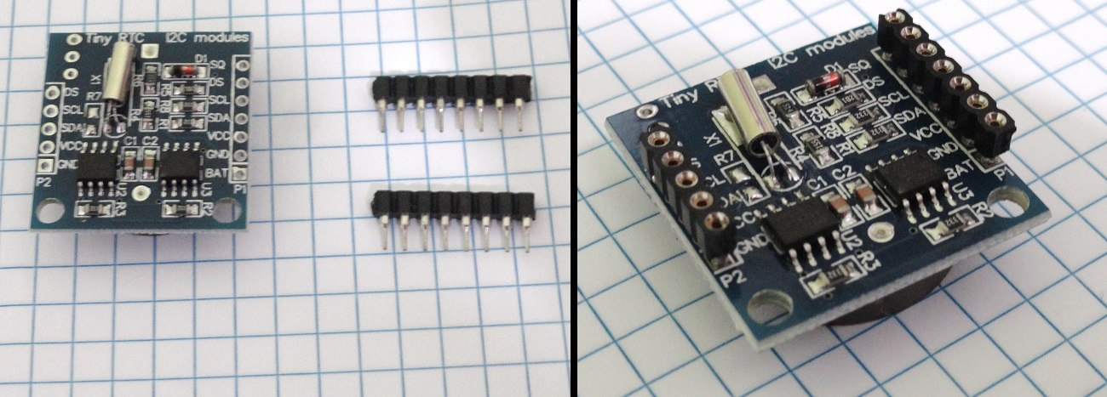
Essa estratégia permitirá uma fácil ligação entre proto-boards e kits, como o Arduino ou BeagleBone Black.
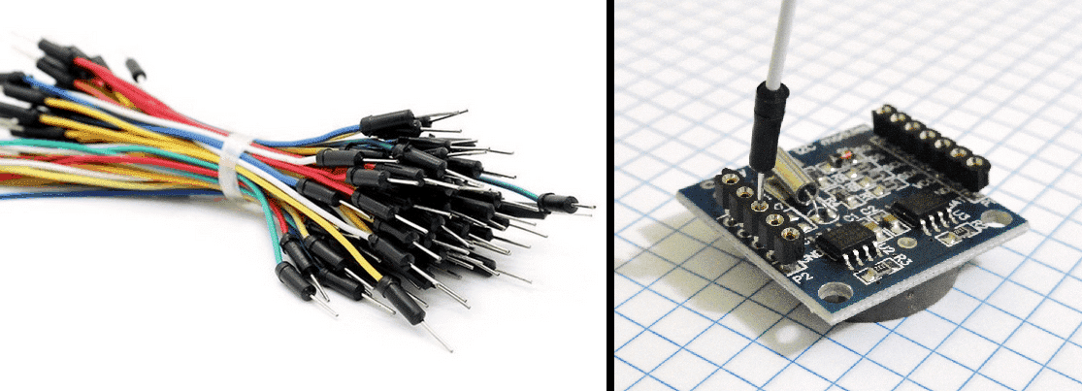8], e à direita temos o resultado com o conector.

Relógio de Tempo Real DS1307
O Relógio de Tempo Real (RTC) deste módulo é o DS1307. Um componente bastante completo, integra toda a funcionalidade necessária para essa função. Dentro do barramento I2C, se apresenta com o endereço 68h (110.1000b).
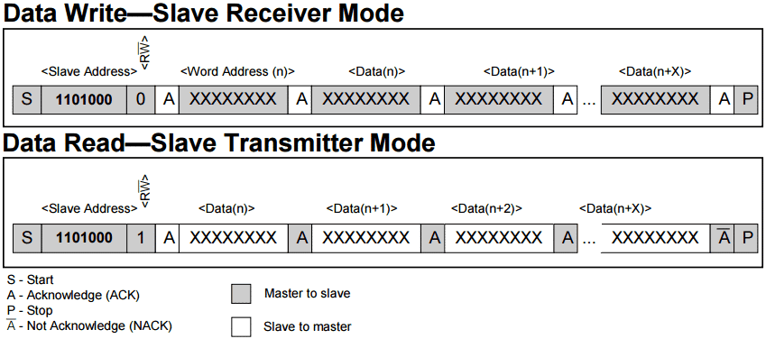
Esse RTC possui uma interface bastante padrão. O canal de comunicação I2C exige apenas dois sinais de comunicação com uma CPU, como vimos anteriormente. Necessita apenas um cristal oscilador externo, sem a necessidade de capacitores ou resistores, pois já possui essa interface interna.
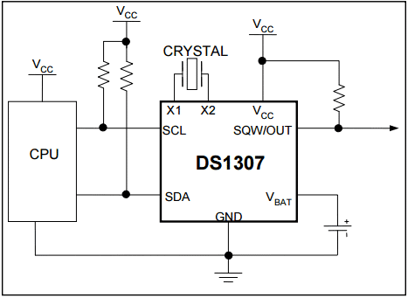
A interface de bateria e o chaveamento entre a alimentação principal (VCC) e a bateria (VBat) é feita automaticamente, tendo uma baixa perda na interface interna de ligação.
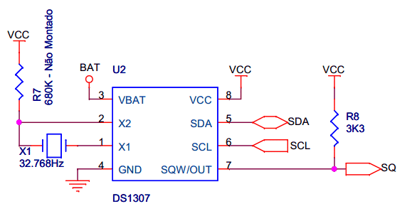
Internamente possui 512 bits (64×8 bits) de memória RAM para o trabalho. Essa memória é separada e possui endereços específicos para a horário e calendário, fazendo o incremento e a sequência lógica automaticamente.
Para essa função, utiliza 8 bytes (64 bits) dessa memória, e permite que se utilize os outros 56 bytes restantes como RAM externa. A grande vantagem do uso dessa RAM é que ela não se perde quando o dispositivo é desligado. A bateria não apenas manterá a memória funcionando, como também irá reter os dados gravados nesse espaço.
Tabela 1: Mapa de memória do DS1307.
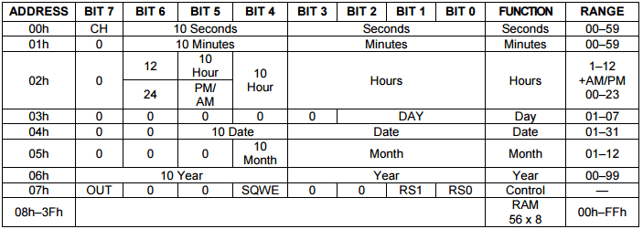
Toda a contagem do tempo é feita em BCD. Isso significa que os valores apresentados estarão em hexadecimal, mas representarão valores decimais, sem conversão de base. Isso significa que o valor 00h representará o valor 0 decimal, assim como 01h representará o valor decimal. No entanto, depois do valor 09h (0000.1001 binário), o valor seguinte não será 0Ah (0000.1010 binário), mas saltará automaticamente para 10h (0001.0000 binário). Dessa forma a contagem permanece com a sequência decimal, mesmo sendo apresentada em hexadecimal.
Tabela 2: Sequência dos valores em BCD.
Hexa | Binário | Valor Representado
00h | 0000 0000 b | 0
01h | 0000 0001 b | 1
.  .  . | .  .  . | .  .  .
09h | 0000 1001 b | 9
10h | 0001 0000 b | 10
11h | 0001 0001 b | 11
.  .  . | .  .  . | .  .  .
99h | 1001 1001 b | 99
Cada endereço de memória do dispositivo é dedicado para um conjunto de 8 bits. Como dissemos, os primeiros 8 bytes são reservados para o horário e o calendário. A escrita nesses endereços de memória significa alterar a data e hora atual, e isso acontece com o dispositivo em funcionamento.

CONTROL REGISTER (07h)
O endereço 07h é denominado CONTROL REGISTER (Registro de Controle), e é dedicado às configurações do dispositivo.
Tabela 3: Mapa de bits do CONTROL REGISTER.
Bit 7 | Bit 6 | Bit 5 | Bit 4 | Bit 3 | Bit 2 | Bit 1 | Bit 0
OUT | 0 | 0 | SQWE | 0 | 0 | RS1 | RS0
Nele fazemos o controle da saída quadrada de sinal, presente no pino SQW do RTC, e no conector P1 no pino 7 (SQ). Suas configurações são:
- OUT (Bit 7) – Output Control
Este bit é um espelho do estado do pino SQW. Caso este bit esteja em 1, o pino SQW estará em 1. Da mesma forma, se este bit estiver em 0, o pino terá 0 de maneira correspondente. Dessa forma é possível que o software, através do canal I2C, verifique o estado do pino, caso este não esteja montado.
- SQWE (Bit 4) – Square Wave Enable
Quando este bit estiver em 1, a saída de onda quadrada será habilitada. O estado inicial deste bit é 0.
- RS1 e RS0 (Bits 1 e 0) – Rate Select
Uma vez que SQWE esteja habilitado, estes dois bits selecionam a frequência de saída do sinal em SQWE. Esta seleção é bastante útil, pois reflete uma taxa da frequência do cristal de 32.768Hz. Suas possibilidades são:
RS[1:0] | Frequência (SQW)
00 | 1 Hz
01 | 4.096 Hz
10 | 8.192 Hz
11 | 32.768 Hz

